Avtandil Dzabiradze

წინასასამართლო საქმის წარმოება

Contents

ზოგადი 1

Ageing რეპორტი 1

კონფიგურაცია 2

ეიჯინგის კონფიგურაცია 2

ბიზენს ცენტრის მიხედვით პასუხისმგებელი პირის კონფიგურაცია 3

დასამუშავებელი აბონენტები 3

ქეისის ისტორია 5

Attachment 6

ოპერაციები 6

სატელეფონო ზარები 7

სმს შეტყობინებები 8

სმს კონფიგურაცია 10

მეილების შეტყობინება 11

მეილის კონფიგურაცია 13

საფოსტო გზავნილი 15

წინასასამართლო პრეტენზიების გზავნილი 16

რესტრუქტურიზაციის ხელშეკრულება 18

# ზოგადი

აბონენტთა წინასასამართლო სამუშაოების აღრიცხვის ფუნქციონალი.

# Ageing რეპორტი

წინასასამართლო ფოლდერში არის შექმნილი ფორმა „ეიჯინგ რეპორტი“.

ამ ფორმის გაშვების შემდეგ ამოდის რეპორტი აბონენტების დავალიანების ჩაშლილი პერიოდებათ.

რეპორტის ველებია

* აბონენტის ნომერი
* აბონენტის კოდი
* აბონენტის დასახელება
* კატეგორია
* ბიზნეს ცენტრი
* 0-30
* 30-60
* 60-120
* 120-180
* 180-365
* 365-730
* 730-1095
* 1095-უსასრულო

ღილაკები:

* Create – ამ ღილაკზე დაჭერით ამოდის რეგიონის ასარჩევი ირჩევ შესაბამის რაიონს და იმის მიხედვით გენერიდება ფორმა
* დადასტურება - დადასტურებაზე დაჭერის შემდეგ ამოდის ფორმა ასარჩევით “მონიშნული”, “ყველა” და “Cancel”. შესაბამისი ღილაკის არჩევის შემდეგ აბონენტები ნაწილდება ბიზნეს ცენტრებად და თანამშრომლების მიხედვით ფორმაში „დასამუშავებელი აბონენტები“.

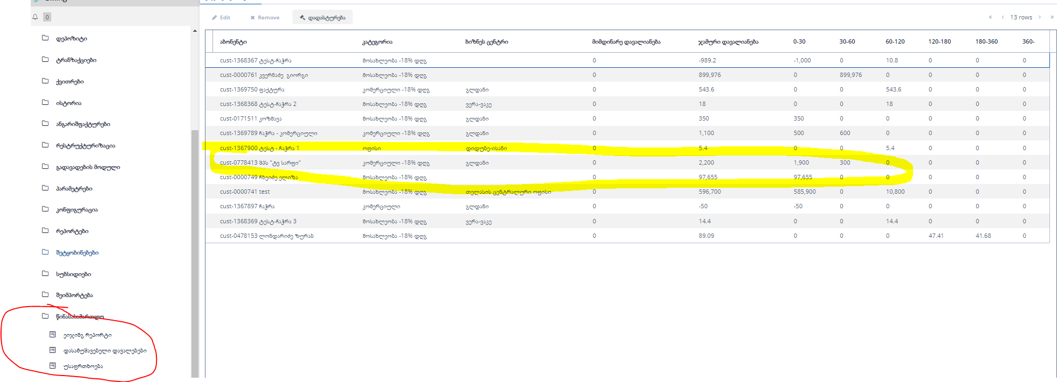

## კონფიგურაცია

### ეიჯინგის კონფიგურაცია

შესაძლებელია აბონენტის დავალიანების სხვა პერიოდებზე ჩაშლა რეპორტის კონფიგურაციით. ამისათვის უნდა შეხვიდეთ ფოლდერში „კონფიგურაცია“, „პარამეტრები“, „ეიჯინ რეპორტის კონფიგურაცია“

### ბიზენს ცენტრის მიხედვით პასუხისმგებელი პირის კონფიგურაცია

„კონფიგურაციის“ ფოლდერში „თანამშრომლების კონფიგურაციაში“ შესაძლებელია რომ გაუწეროთ, რომელ ბიზნეს ცენტრზე ვინ არის პასუხისმგებელი

კონფიგურაციის ველებია

* ბიზნეს ცენტრი
* კატეგორია
* თანამშრომელი

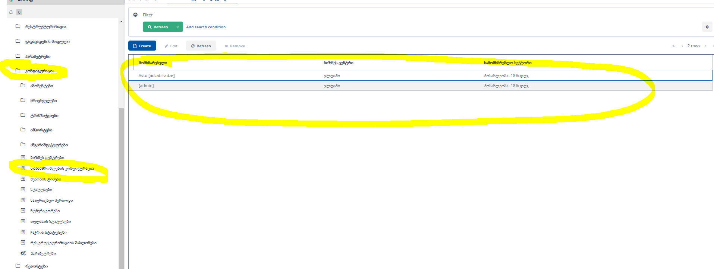

# დასამუშავებელი აბონენტები

Ageing რეპორტში დადასტურების შემდეგ თანამშრომლებს დასამუშავებელი აბონენტები ჩაუვარდებათ „დასამუშავებელი დავალებების “ფორმაზე.

თუ აბონენტს სრული დავალიანება გაუნულდა სტატუსი ეცვლება რომ დასრულდა დავა.

ამ ფორმის ღილაკები:

1. Edit- კონკრეტულ საქმეზე დამატებითი ინფორმაცია
2. Refresh - განახლება სიის
3. პერიოდის ვალების განახლება- საქმის დავალიანების განახლება
4. გადაცემა იურისტებისთვის - საქმე გადავა სასამართლო ფორმაზე
5. ქეისის ისტორია - საქმის ცვლილებების ისტორია
6. ოპერაციები - საქმეზე სხვადასხვა ოპერაციები როგორცია სმს გაგზავნა, მეილის გაგზავნა და აშ
7. რესტურქტურიზაციის ხელშეკრულება - რესტრუქტრუზიაციის ხელშეკრულების მომზადება
8. Excel
9. ბრუნვის ისტორია
10. უსაფრთხოებაზე გადაცემა - ამ ღილაკზე დაჭერით ხდება ქეისის უსაფრთხოებაზე გადაცემა
11. შეტყობინებები
12. ჩასაჭრელ სიაში გადაცემა - ამ ღილაკზე დაჭერით ხდება აბონენტის ჩაჭრის სიაში გადაცემა
13. აბონენტის ისტორია - ამოდის ქეისის სრული ისტორია
14. ფოლდერი - დოკუმენტაციის აღრიცხვა

ფორმის ველებია:

* საქმის ID
* აბონენტის ნომერი
* აბონენტის დასახელება
* ელექტროენერგიის მიწოდების სტატუსი
* სამომხმარებლო სექტორი
* სტატუსი - პროცესში, დასრულდა, გადაეცა სასამართლოს, უკან დაბრუნდა სასამართლოდან
* გადაეცა უსაფრთხოებას
* გადაეცა გასათიშად
* ბიზნეს ცენტრი
* ვადა - ქვემოთ არის აღწერილი. (თარიღი უნდა ჩაიწეროს)
* ვადის ამოწურვის თარიღი
* სრული დავალიანება
* პასუხისმგებელი თანამშრომელი
* შენიშვნა
* შექმნის თარიღი
* ჯამური დავალიანების პერიოდი
* 0-30
* 30-60
* 60-120
* 120-180
* 180-365
* 365-730
* 730-1095
* 1095-

დავალიანების მქონე აბონენტზე მუშაობა მიმდინარეობს შემდეგი ვადებით.

საყოფაცხობრებო და საერთო სარგებლობის კატეგორიის მომხმარებლები - 60 დღე,

კომერციული და საბიუჯეტო მომხმარებლები - 30 დღე.

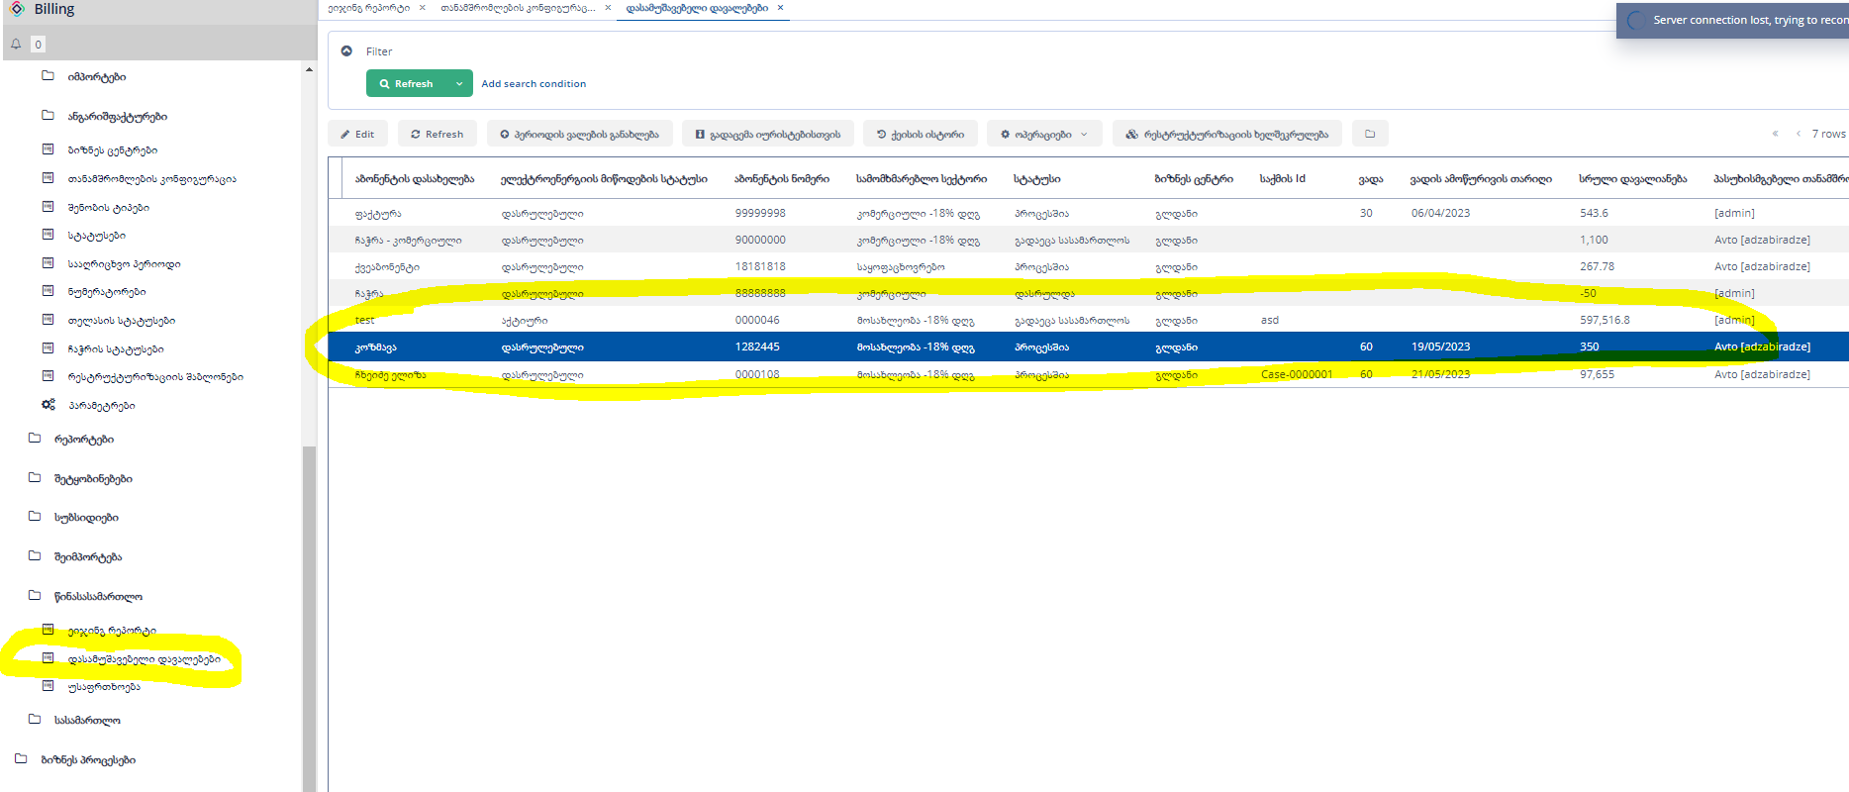

## ქეისის ისტორია

ამ ღილაკზე დაჭერით ჩანს კონკრეტულ ქეისზე ცვლილებები:

* ბიზნეს ცენტრი
* ვადა - ქვემოთ არის აღწერილი
* სრული დავალიანება
* სტატუსი - პროცესში, დასრულდა
* ელექტროენერგიის მიწოდების სტატუსი
* პასუხისმგებელი თანამშრომელი

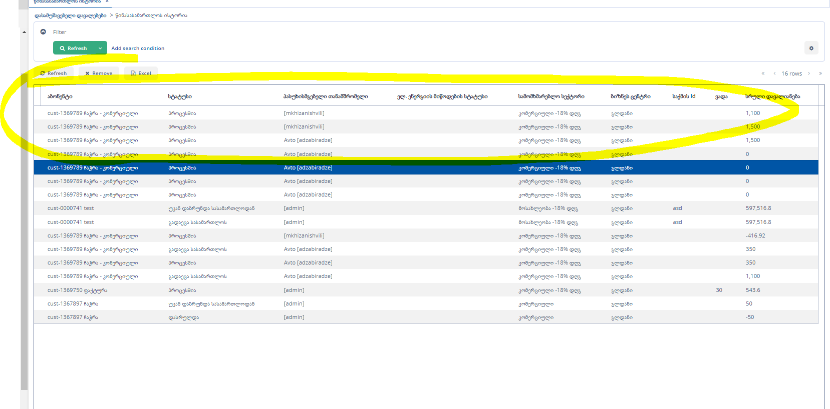

## Attachment

ამ ფორმაში არის შესაძლებელი საქმის მასალების მიმაგრება

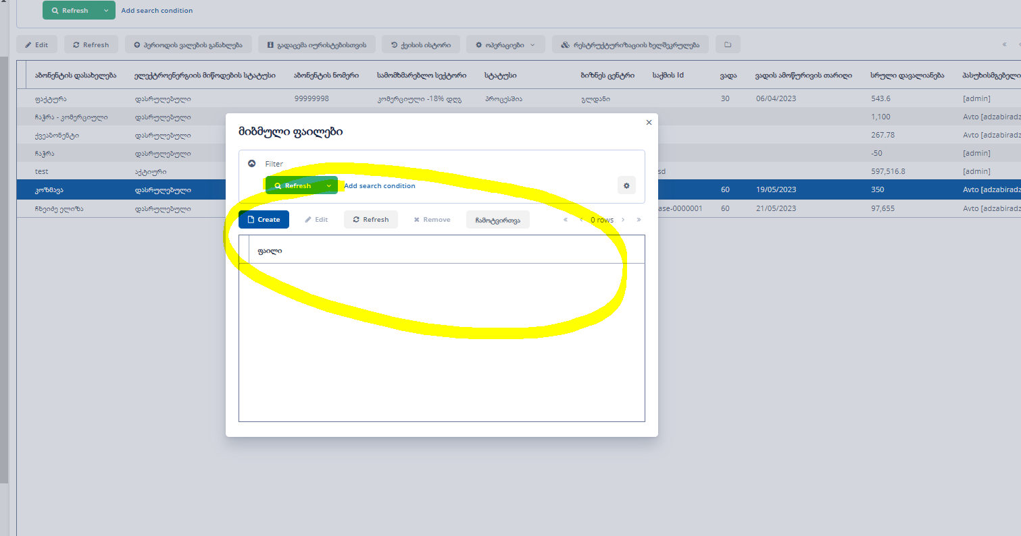

# ოპერაციები

ოპერაციების ქვე ღილაკებია:

1. სატელეფონო ზარები
2. სმს შეტყობინებები
3. მეილები
4. საფოსტო გზავნილი
5. წინასასამართლო პრეტენზიების გზავნილი

## სატელეფონო ზარები

„ოპერაციები“ და შემდეგ „სატელეფონო ზარები“ ფორმაზე აღირიცხება განხორციელებული ტელეფონი ზარების ინფორმაცია და შესაძლებელია ახალი ჩანაწერის დამატებაც.

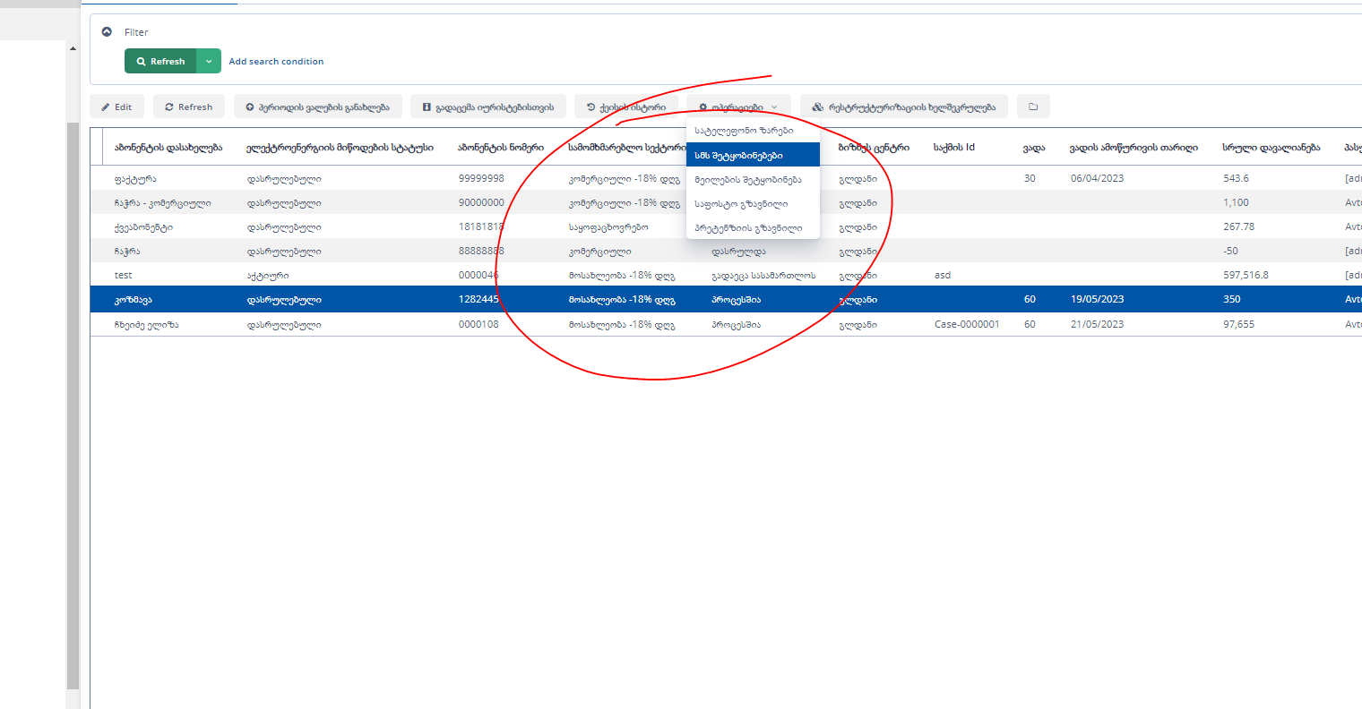

ფორმის ველების:

1. თარიღი - როდის განხორციელდა ზარი
2. სტატუსი - დარეკვის სტატუსი
3. აბონენტი - აბონენტის ნომერი და დასახელება
4. კონტაქტი - ნომერი ტელეფონის
5. კონტაქტის ტიპი - საკონტაქტო ტიპი
6. შენიშვნა
7. დარეკვის შედეგი
8. უთანხმოების მიზეზი
9. გადახდის თარიღი

ჩანაწერის დასამატებლად „ზარის ჩანიშვნა“ ღილაკით ამოდის ფორმა. ფორმის ველების

* 1. მობილურის ნომერი - ასარჩევია
  2. სხვა. მობ. ნომერი - ნომრის ჩასაწერი ველია
  3. შენიშვნა - ხელით ჩაიწერება
  4. თარიღი - ავტომატურად ივსება მიმდინარე თარიღი
  5. ზარის განმახორციელებელი - ავტომატურად ივსება იუზერის მიხედვით
  6. დარეკვის შედეგი - ასარჩევია

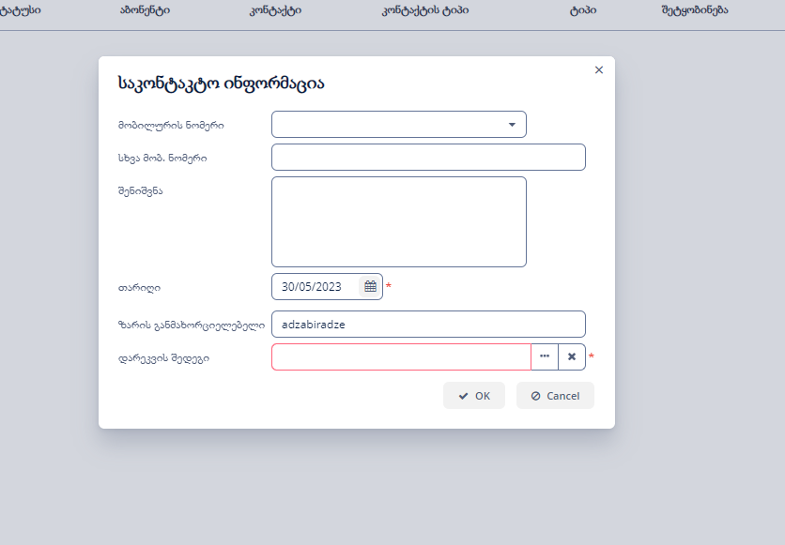

ღილაკებია:

1. OK - გაიგზავნება სმს
2. Cancel - გაუქმდება სმს გაგზავნა

## სმს შეტყობინებები

ოპერაციები და შემდეგ „სმს შეტყობინების“ ფორმაზე აღირიცხება გაგზავნილი სმს-ები და შესაძლებელია ახალი ჩანაწერის დამატებაც.



ფორმის ველებია

1. თარიღი - სმს გაგზავნის თარიღი
2. სტატუსი - გაგზავნილი
3. აბონენტი - აბონენტის ნომერი და სახელი
4. კონტაქტი - მობილურის ნომერი
5. კონტაქტის ტიპი - რა ტიპის საკონტაქტოა
6. ტიპი - სმს ტიპი
7. შეტყობინება - სმს ტექსტი
8. სათაური - სმს სათაური

ღილაკი:

* სმს გაგზავნა

„სმს გაგზავნა“ ღილაკის დაჭერის შემდეგ ამოდის ფორმა

ველებით:

1. მობილურის ნომერი - აბონენტის მობილურის ნომრის ასარჩევია
2. სხვა მობილურის ნომერი - ჩასაწერია
3. სმს ტექსტი - ასარჩევია სმს შაბლონებიდან (კონფიგურაციიდან)
4. შეტყობინების თემა - ასარჩევია თუ რა თემაზე იგზავნება სმს

ღილაკებია:

1. OK - გაიგზავნება სმს
2. Cancel - გაუქმდება სმს გაგზავნა

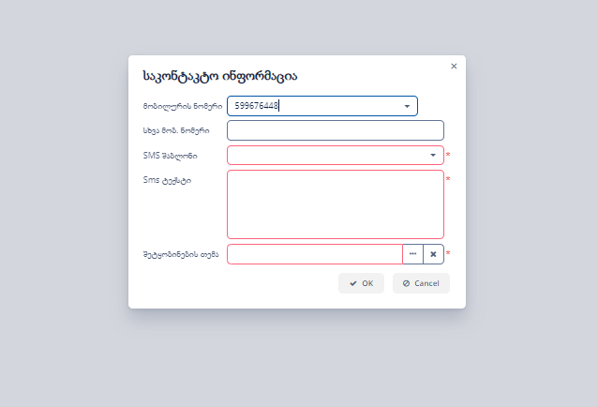

### სმს კონფიგურაცია

„შეტყობინებების“ ფოლდერში და შემდეგ „შეტყობინებების შაბლონები (ნომერი)“ ფორმაზე შესაძლებელია სმს შაბლონების დამატება

ველებია:

1. დასახელება
2. სათაური
3. ტექსტი
4. ტიპი

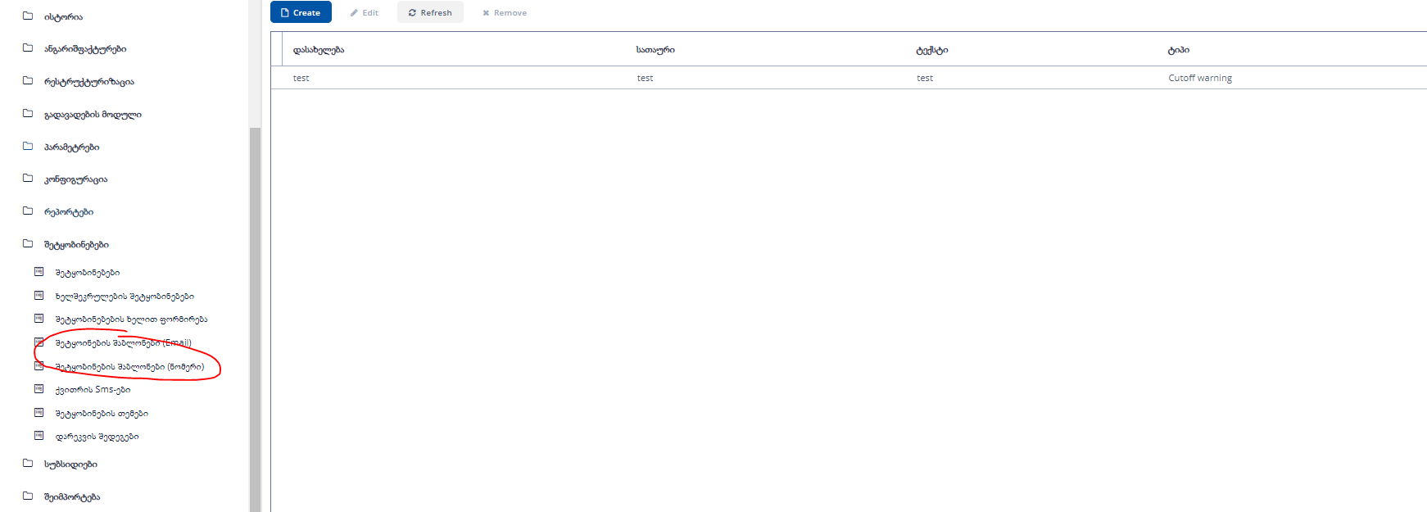ღილაკი:

* Create

ამ ღილაკით დაემატება სმს შაბლონი

დამატების ფორმის ველებია:

1. დასახელება - დასახელება სმს-ის
2. სათაური - სმს სათაური
3. ტექსტი
4. ტიპი - სმს ტიპი

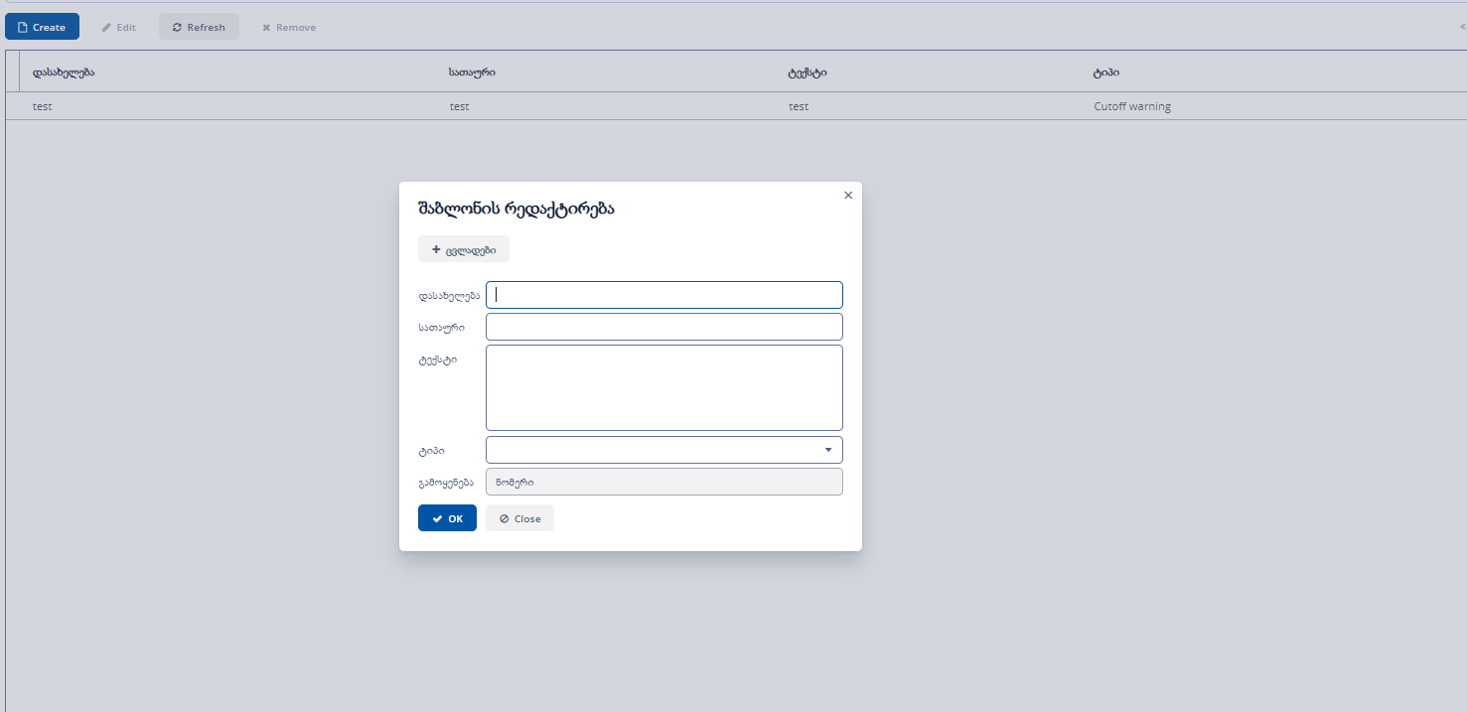

## მეილების შეტყობინება

„ოპერაციები“ და შემდეგ „მეილების შეტყობინება“ ფორმაზე აღირიცხება გაგზავნილი მეილები და შესაძლებელია ახალი ჩანაწერის დამატებაც.



ფორმის ველებია. ყველა ველი ავტომატურად უნდა შეივსოს მეილის გაგზავნის შემდეგ.

1. თარიღი - მეილის გაგზავნის თარიღი
2. სტატუსი - გაგზავნილი
3. აბონენტი - აბონენტის ნომერი და სახელი
4. კონტაქტი - მობილურის ნომერი
5. კონტაქტის ტიპი - რა ტიპის საკონტაქტოა
6. ტიპი - მეილის ტიპი
7. შეტყობინება - მეილის ტექსტი
8. სათაური - მეილის სათაური

„მეილის გაგზავნა“ ღილაკის დაჭერის შემდეგ ამოდის ფორმა

ველებით:

1. იმეილი - აბონენტის იმეილი ასარჩევია
2. სხვა იმეილზე - სხვა მეილი ჩასაწერია
3. მეილის ტექსტი - ასარჩევია სმს შაბლონებიდან (კონფიგურაციიდან)
4. შეტყობინების თემა - ასარჩევია თუ რა თემაზე იგზავნება იმეილი

ღილაკებია:

1. OK - გაიგზავნება სმს
2. Cancel - გაუქმდება სმს გაგზავნა

### მეილის კონფიგურაცია

„შეტყობინებების“ ფოლდერში და შემდეგ „შეტყობინებების შაბლონები (EMAIL)“ ფორმაზე შესაძლებელია მეილის შაბლონების დამატება

ველებია:

1. დასახელება
2. სათაური
3. ტექსტი
4. ტიპი

ღილაკი:

* Create

ამ ღილაკით დაამატებენ მეილის შაბლონებს

ფორმის ველებია:

1. დასახელება - დასახელება მეილის
2. სათაური - მეილის სათაური
3. ტექსტი
4. ტიპი - მეილის ტიპი

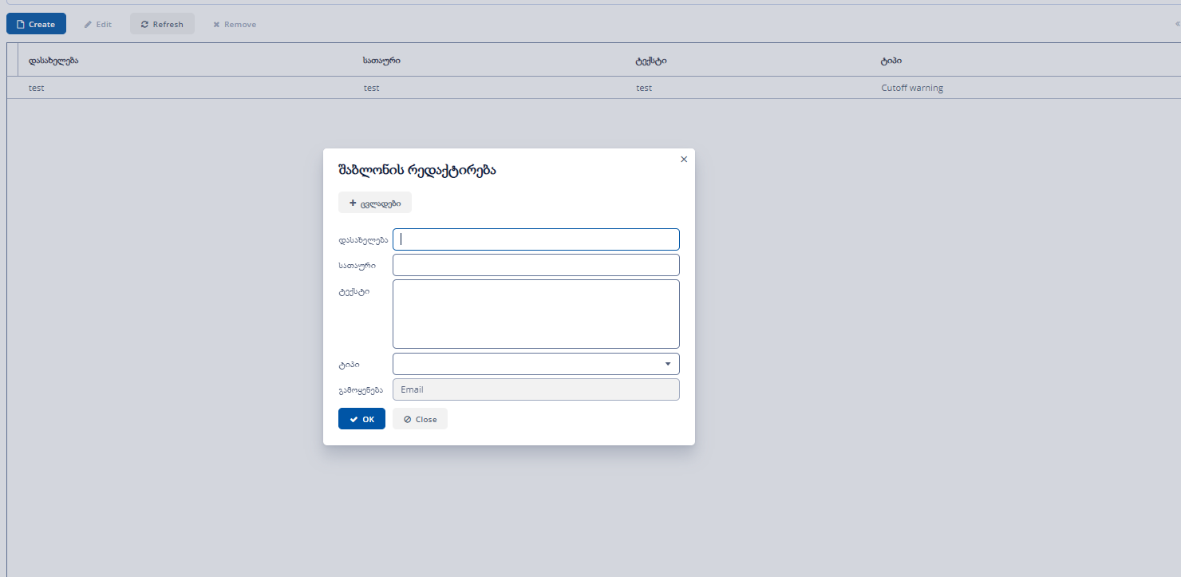

## საფოსტო გზავნილი

„ოპერაციები“ და შემდეგ „საფოსტო გზავნილი“ ფორმაზე აღირიცხება გაგზავნილი საფოსტო გზავნილები და შესაძლებელია ახალი ჩანაწერის დამატებაც.



ფორმის ველებია.

1. თარიღი - გაგზავნის თარიღი
2. სტატუსი - გაგზავნილი
3. აბონენტი - აბონენტის ნომერი და სახელი
4. კონტაქტი - მობილურის ნომერი
5. კონტაქტის ტიპი - რა ტიპის საკონტაქტოა (ფოსტა)
6. ტიპი
7. შეტყობინება - ტექსტი
8. სათაური

ღილაკი:

* საფოსტო გზავნილის გაგზავნა
* გაგზავნა
* შაბლონის ამობეჭდვა

„ფოსტის გაგზავნა“ ღილაკის დაჭერის შემდეგ ამოდის ფორმა, სადაც ჩაწერთ

1. ტელ დოკის დოკუმენტის ნომერი - ჩასაწერი
2. მისამართი- აბონენტის მისამართი
3. სხვა მისამართი
4. ტექსტი - ტესტი
5. შეტყობინების თემა - რა თემაზე იგზავნება წერილი

ღილაკებია:

1. OK - გაიგზავნება სმს
2. Cancel - გაუქმდება სმს გაგზავნა

„შაბლონის ამობეჭდვა ღილაკით“ ამოიბეჭდება ვორდის დოკუმენტი რომელიც იქნება რედაქტირებადი.

## წინასასამართლო პრეტენზიების გზავნილი

„ოპერაციები“ და შემდეგ „პრეტენზიის გზავნილი“ ფორმაზე აღირიცხება გაგზავნილი პრეტენზიის გზავნილები და შესაძლებელია ახალი ჩანაწერის დამატებაც.



ფორმის ველებია.

1. თარიღი - გაგზავნის თარიღი
2. სტატუსი - გაგზავნილი
3. აბონენტი - აბონენტის ნომერი და სახელი
4. კონტაქტი - მობილურის ნომერი
5. კონტაქტის ტიპი - რა ტიპის საკონტაქტოა (ფოსტა)
6. ტიპი
7. შეტყობინება - ტექსტი
8. სათაური

ღილაკი:

* პრეტენზიის გზავნილი
* გაგზავნა
* შაბლონის ამობეჭდვა

„პრეტენზიის გზავნილის“ ღილაკის დაჭერის შემდეგ ამოდის ფორმა, სადაც ჩაწერთ

1. ტელ დოკის დოკუმენტის ნომერი - ჩასაწერი
2. მისამართი- აბონენტის მისამართი
3. სხვა მისამართი
4. ტექსტი - ტესტი
5. ვალი

ღილაკებია:

1. OK - გაიგზავნება სმს
2. Cancel - გაუქმდება სმს გაგზავნა

დადასტურების შემდეგ „შაბლონის ამობეჭდვა ღილაკით“ ამოიბეჭდება ვორდის დოკუმენტი რომელიც იქნება რედაქტირებადი.

# რესტრუქტურიზაციის ხელშეკრულება

ამ ფორმაზე აღირიცხება აბონენთან გაფორმებული რესტრუქტურიზაციები. რესტრუქტურიზაციის ფორმისთვის არის ცალკე მანუალი.